Энергосбережение в школе - 7 мероприятий
Энергосбережение – это совокупность трех основных видов мероприятий:
1) мониторинг потребления энергоресурсов,
2) регулирование расхода теплоносителя, электроэнергии и воды,
3) повышение мотивации участников.
Рынок давно переполнен огромным числом утеплителей, систем вентиляции и регулирования. Однако до сих пор отсутствует государственная система, которая, не дожидаясь роста тарифов, способствовала бы сокращению потребления энергоресурсов. Все потому, что не задействован самый главный элемент системы энергосбережения – мотивация! Только использование всех 3-х элементов одновременно дает эффект. Не проблема утеплить здание, установить терморегуляторы и рекуператоры. Но имеет ли это смысл на большинстве объектов? Внедрение подобных мероприятий зачастую оказывается настолько трудоемким и дорогим, что срок окупаемости составляет больше чем жизнь самого здания, где это оборудование установлено.
Законодатели находятся в поисках материальных стимулов способных сдвинуть дело энергосбережения с мертвой точки. Во всех странах придумывают дотации, ужесточают нормы. Однако одна только материальная заинтересованность не приносит пользы. Проблема в том, что основные теплопотери находятся не на высокодоходных промышленных предприятиях, а в жилых зданиях и бюджетных учреждениях. Но если заинтересованных нет снаружи – их необходимо искать внутри.
Для того чтобы достучаться остается только одно действенное средство – ПРОСВЕЩЕНИЕ. Только не нужно всех призывать с высоких трибун заниматься энергосбережением – это только вредит делу. Задача власти, которой поручено сократить потребление тепла, газа, воды и электроэнергии – через средства массовой информации продемонстрировать во всем блеске простые решения. И такие решения есть! Важно выбрать – несколько самых эффективных и самое главное малозатратных мероприятий, которые сможет реализовать любой коллектив – будь-то совладельцы дома или ученики в школе.
Начинать просвещение необходимо там, где сам Бог велел - в школе! Не только потому, что в школах имеется колоссальный потенциал для энергосбережения. Важное другое – школьники научаться сами сохранять энергию в школе, научат всех дома, а в будущем совершат прорыв в энергосбережении и на своих рабочих местах, а значит – во всей стране.
ПРОСТЫЕ МЕРОПРИЯТИЯ ПО ЭНЕРГОСБЕРЕЖЕНИЮ
1. ОКНА. Стыки герметизируем специальным клеем для стекол – силиконовым герметиком
Общая потеря тепла через окна составляет до 45 %, то есть в пересчете на школу это составляет немного немало 136 Гкал в год. И это только непосредственный материальный ущерб, к этому нужно добавить сотни детей, страдающих от сквозняков, работу врачей в случае болезни, пропущенные уроки - недополученные знания. Не дожидаясь замены окон достаточно использовать простые средства для снижения теплопотерь. С помощью простого самодельного устройства «сквознякометра» (нитка, закрепленная на карандаше) или обычной свечи определяются источники сквозняков.
Оптимальные методы устранения сквозняков: Трещины в стеклах и стыки герметизируют специальным клеем для стекол – силиконом. Водонепроницаемый силиконовый герметик обеспечивает полную герметизацию окон. В местах, где стекло неплотно подходило к раме необходимо сделать заплатки из кусочков стекла и герметизировать водонепроницаемым силиконом. Далее, используя школьный воздухоотсос, выкачивается воздух между герметичными стеклами, таким образом, без капитальных вложений создать подобие современного стеклопакета. Сквозняков в классах и в коридоре больше не будет
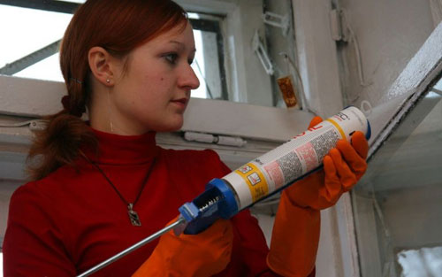
2. СТЕНЫ. За батареи помещаем теплоотражающий материал с поверхностью из фольги
Самый простой способ увеличение температуры в классах и в коридоре на несколько градусов – использование теплоотражающего материала с поверхностью из фольги. Для увеличения теплоотдачи имеющихся батарей за батареи помещается теплоотражающий материал с поверхностью из фольги (например «Пенофол»). Теплоотражающий материал с поверхностью из фольги стоимостью до 20 грн. за кв.м. уменьшает теплопотери на 20 % без дополнительных затрат на увеличение температуры теплоносителя. Исследования теплопотерь в подвальных помещениях позволяют сделать вывод о необходимости закрытия вентиляционных ходов на зиму, что также будет способствовать утеплению.
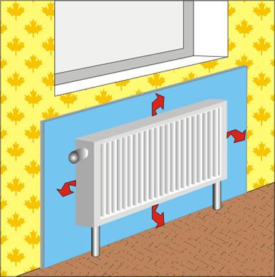
3. ТЕПЛОСНАБЖЕНИЕ. Чугунные радиаторы меняем на новые биметаллические радиаторы
Необходимо заменить старые чугунные радиаторы уже неподдающиеся прочистке на новые биметаллические радиаторы, которые объединяют преимущества стальных и алюминиевых радиаторов. Они имеют высокую эффективность теплопередачи с максимальным запасом прочности. Благодаря физико-химическим свойствам алюминия радиатор способен нагреть воздух в помещении в 5 раз быстрее, чем обычные радиаторы. Биметаллические радиаторы состоят из блоков по 2 или 3 секции, что уменьшает количество меж секционных соединений, повышает запас прочности и герметичности прибора. Контроль соединений проводят под давлением, превышающим рабочее давление, что обеспечивает гарантию качества сборки нагревательного прибора. Кроме того, эти радиаторы не подвергаются воздействию воды в процессе эксплуатации и не ржавеют как чугунные радиаторы. Срок гарантийного использования –15 лет, что делает установку таких нагревательных приборов делом весьма выгодным.
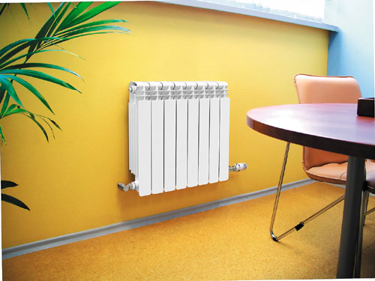
4. Лампы накаливания меняем на энергосберегающие
В одной из школ была проведена инвентаризация осветительных приборов, было насчитано 585 цокольных ламп накаливания мощностью 100 Вт, которые в течение года тратят 85 410 кВт-час. (585 ламп * 0,1 кВт * 365/2 * 8 ч.). Замена всех ламп на энергосберегающие люминесцентные мощностью 24 Вт даст экономию 64 911,6 кВт-час в год. Снижение денежных расходов на электроэнергию: 64 911,6 кВт-час. * 0,6119 грн = 39 719,41 грн.
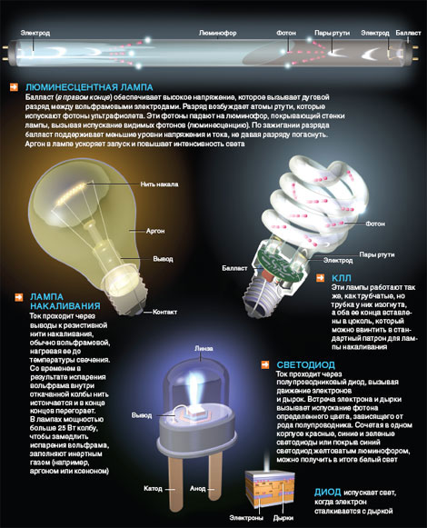
За счет экономии 40 тыс. грн в школе можно безболезненно для бюджета заменить все существующие лампы на энергосберегающие в течение одного квартала.
5. В морозы – без электрорадиаторов не обойтись
Когда температура наружного воздуха опускается ниже –20⁰С, в классах становится очень холодно. В это время очень разумно использовать электрорадиаторы, чтобы нагреть воздух помещения до комфортных условий. Это независимость от центрального отопления, полная автономность, возможность автоматизации, большая эффективность. Потребитель сам решает, когда нужно включить или выключить электрорадиатор и, соответственно может управлять температурой в помещении. А при достижении нужной температуры воздухонагреватель автоматически отключится, что позволит сэкономить не только энергию, но и финансовые средства. Важными плюсами электрорадиаторов является их прочность, надежность, мобильность, безопасность в эксплуатации.
Учитывая то, что все тепло передается исключительно посредством излучения наиболее комфортным и экологичным следует признать лучистый обогрев жилых помещений, использующий температуру излучающих поверхностей излучателя, не превышающую 50 ° С. При такой температуре излучателя достигается максимальная эффективность отопления помещений.
6. Регулирование напряжения с помощью реле неприоритетных нагрузокВ современных условиях, использование большого количества электроприборов приводит к тому, что нагрузки на электрические сети превышают нормативные требования в несколько раз. Это вызывает перегрузки или короткие замыкания в электрической сети. Использование существующих устаревших норм монтажа внутренней электропроводки, лишает, во-первых, возможности установить современное защитное оборудование для электросетей, во-вторых, пользоваться современной бытовой техникой, повышающей комфорт при одновременной экономии электроэнергии. Но выход из создавшегося положения есть. Можно провести реконструкцию электрических распределительных сетей, увеличив их мощность. Реле неприоритетных нагрузок позволяет потребителю увеличивать в использовании количество бытовых электроприборов, не создавая нагрузки на электрические сети. Принцип действия данного реле довольно прост. В случае использования электроприборов, суммарная мощность которых превышает нормативную, один или несколько приборов, подключенных как неприоритетные, отключаются. Например, в приоритет выделяются приборы первой необходимости, куда также относятся розетки, используемые для питания телевизора и компьютера и т.п. А все остальные приборы будут автоматически отключатся и подключатся. Так как единовременное использование приоритетных приборов чаще всего не продолжительно, то пользователь в подавляющем большинстве случаев не ощутит никакого дискомфорта, а нагрузки на электросети не превысят допустимых норм.
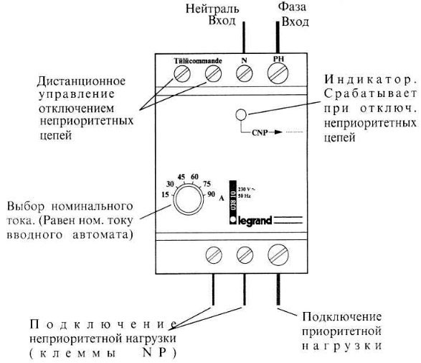
Стоимость данного прибора несоизмеримо мала не только относительно стоимости реконструкции электрических сетей, но и стоимости используемых электроприборов.
7. Смеситель с фотоэлементом сэкономит воды в 6 раз больше
Энергосбережение – это не только экономия тепла, но и воды, на доставку которой затрачивается большое количество электроэнергии (до 70% стоимости). Смеситель с фотоэлементом – лучшее, что могли придумать люди для экономии воды. Мытье рук с использованием бесконтактного смесителя расходует 1 л воды вместо 6, обычно необходимых для традиционного крана. Внешне корпус такого смесителя практически ничем не отличается от обыкновенного одновентильного. Только сам вентиль отсутствует. Бесконтактный смеситель срабатывает лишь тогда, когда к нему подносишь руки. В корпусе установлен источник инфракрасного излучения и фотоэлемент, который принимает этот луч, а также батарейка, питающая электронное устройство. Рука, поднесенная к крану, попадает в поле «зрения» фотоэлемента, и электронное устройство моментально «соображает», что пора включать воду. После этого вода польется автоматически, причем с заранее установленной температурой. Стоит убрать руки — вода перестает течь. Что и говорить — удобно и гигиенично.
